Especificação Técnica

Projeto crm web



# Índice

Índice 2

Diagrama de Caso de Uso 3

Diagrama de Atividade 4

Diagrama de Estado 5

Diagrama de Classe 6

Página Login 6

Página Principal 7

Página Proposta 8

Diagrama de Sequencia 9

Acesso ao sistema 9

Regras de Negócio 9

Inclusão de Proposta 10

Regras de Negócio 10

Consulta de Proposta 12

Regras de Negócio 13

Cancelamento de Proposta 13

Regras de Negócio 13

Diagrama de Implantação 15

Procedures do sistema 16

# Diagrama de Caso de Uso

Representação das funcionalidades do sistema.

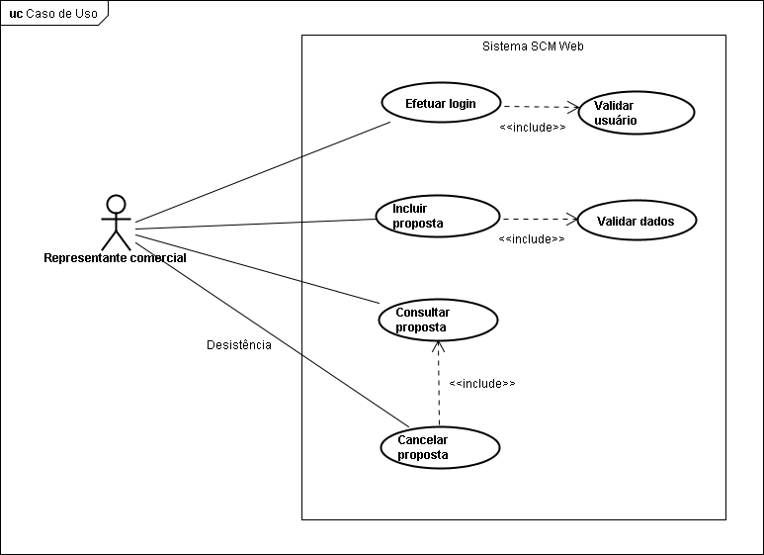

# Diagrama de Atividade

Representação das atividades desenvolvidas pelo usuário.

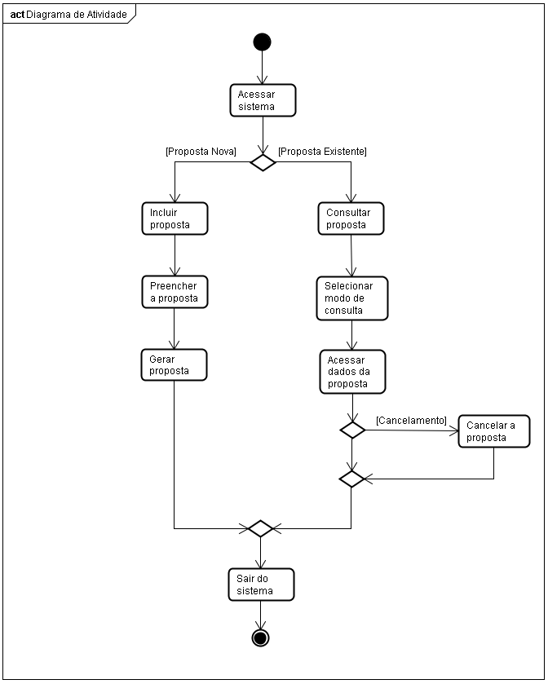

# Diagrama de Estado

Representação do ciclo de vida de uma proposta de venda.

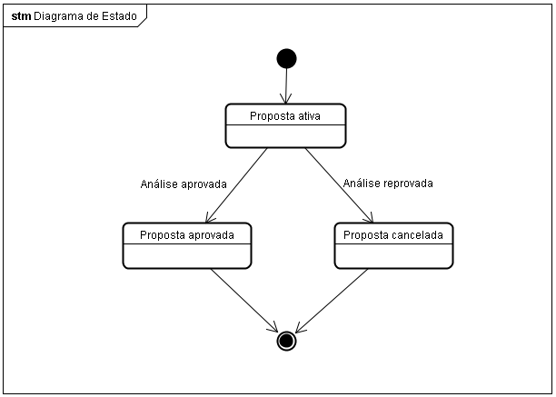

# Diagrama de Classe

## Página Login

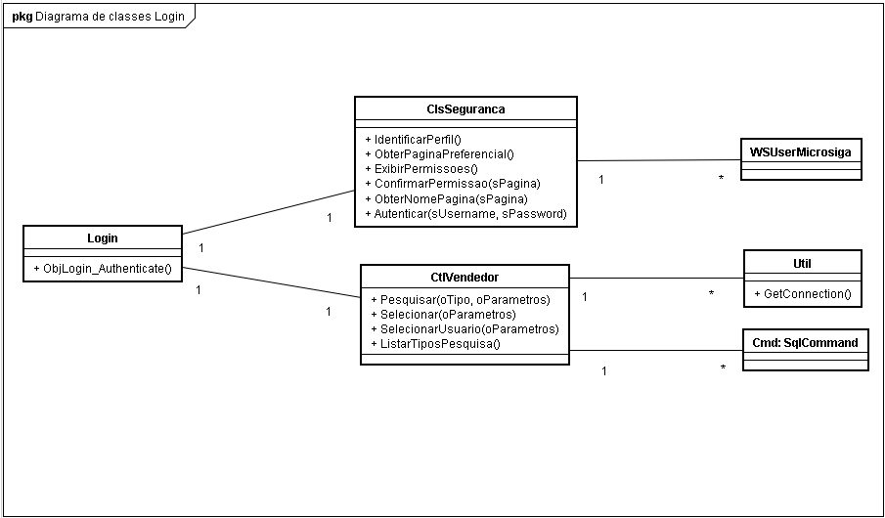

## Página Principal

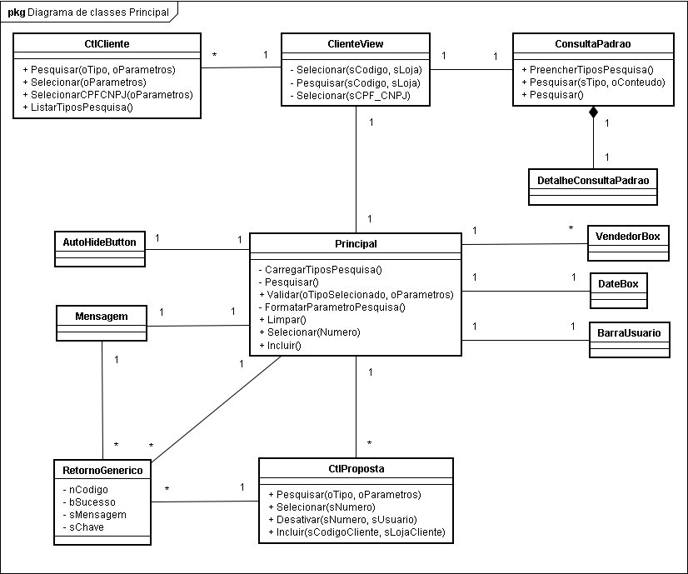

## Página Proposta

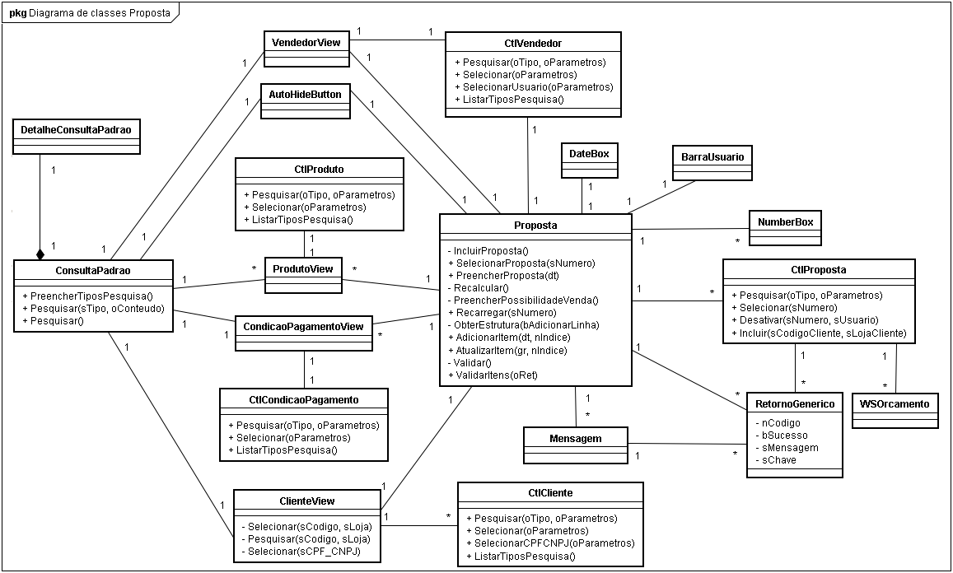

# Diagrama de Sequencia

Descrição de maneira sequencial do funcionamento interno das funcionalidades do sistema.

## Acesso ao sistema

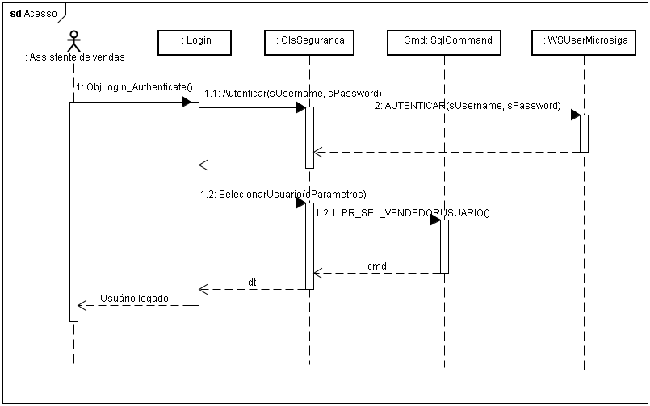

## Regras de Negócio

1. Ao clicar no botão **Confirmar** na página de **Login**, o sistema irá remeter os dados digitados no campo **Usuário** e no campo **Senha** para autenticação do usuário diretamente no servidor da Microsiga, no momento seguinte se os dados forem validados o sistema direciona para a página **Principal**, se não o sistema emite uma mensagem alertando o usuário a verificar os dados de acessos.

## Inclusão de Proposta

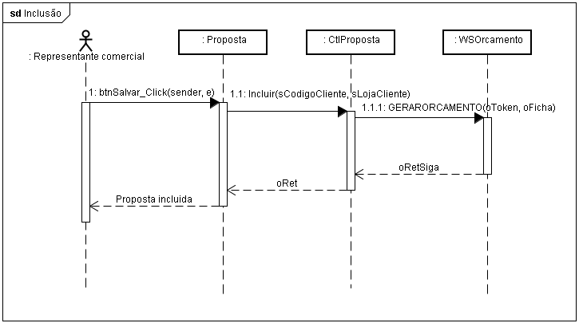

## Regras de Negócio

1. Ao clicar no botão **Incluir** da página **Principal**, o sistema direciona para a página de **Proposta** e exibe um formulário onde devem ser preenchidos os dados referentes à proposta.
2. Ao clicar no campo **Data** **de Solicitação** é exibido um calendário, a data selecionada não é maior que a data de emissão da proposta.
3. Ao clicar no campo **Possibilidade** **de Venda** é exibida uma lista numérica que define a possibilidade da proposta ser aceita de acordo com a análise do usuário.
4. Ao clicar no campo **Tipo Solicitação** é exibida a opção **verbal**, onde a negociação apenas foi feita verbalmente, ou **escrita**, caso a negociação seja relatada.
5. Ao clicar na lupa do campo **Condição de Pagamento** é exibida uma lista com todas as condições de pagamentos contidas no servidor da Microsiga que estejam disponíveis para uso no sistema web.

Na lista, existe um botão **Pesquisar** que ao ser clicado irá realizar uma filtragem no servidor da Microsiga com base no valor informado no campo **código** ou **nome** da **condição de pagamento,** após a exibição da lista, em cada linha da tabela terá um link de cada condição de pagamento que deverá ser selecionado para concluir com a escolha do usuário.

1. No campo **Frete pago pelo cliente** é exibida a opção **sim,** onde o cliente responsabiliza pelo pagamento do frete**,** ou **não**, onde a empresa se responsabiliza no controle de pagamento do frete.
2. No campo **Cliente**, deve ser inserido o número do CNPJ do cliente, onde o sistema irá realizar uma busca no servidor da Microsiga para identificar o nome da empresa.
3. No campo **Observações**, o usuário pode sinalizar algum tipo de informação referente à proposta.
4. Na lista referente a **Produtos**, o usuário pode adicionar, excluir e editar um produto. A adição ou edição permite ao usuário pesquisar no servidor da Microsiga um produto, onde deve ser informado um valor no campo **código** ou **nome** do produto e pressionar o botão Pesquisar que irá exibir uma listagem dos produtos de acordo com a pesquisa. Para concluir o usuário deve selecionar um link referente a um determinado produto.
5. Preenchido todos os itens do formulário, o usuário deve pressionar o botão **Confirmar,** queirá acionar uma janela solicitando ao usuário que confirme os itens preenchidos no formulário, se o usuário pressionar o botão **Ok,** o sistema irá verificar se existe alguma irregularidade nas informações dos seguintes campos **data de solicitação**, **tipo de orçamento**, **possibilidade de venda**, **condição de pagamento** e **cliente**. Se existir será emitido uma mensagem de tratamento de erro pelo sistema alertando o usuário do item a ser corrigido, se não será emitido uma mensagem de confirmação da proposta gerada com um número.

## Consulta de Proposta

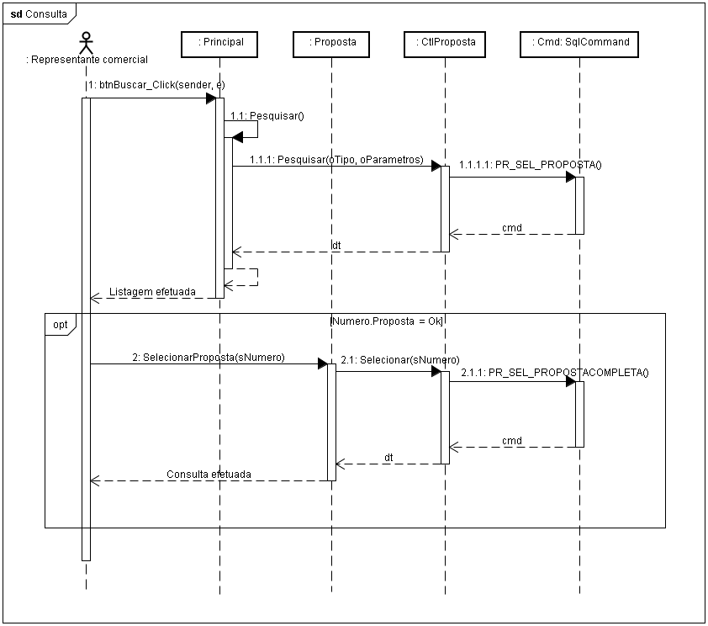

## Regras de Negócio

1. Ao clicar no botão **Buscar** da página **Principal**, o sistema exibe uma lista com cada proposta que contem suas respectivas informações após realizar uma busca no banco de dados da Microsiga. Onde ao clicar no número de uma proposta são apresentadas informações detalhadas da mesma.
2. A lista pode ser exibida de quatro maneiras diferentes que são definidas no campo **Pesquisar**. São elas:

**Todas**: Nessa opção, o sistema exibe todas as propostas que a empresa.

**Data de emissão**: Nessa opção, o sistema exibe todas as propostas que a empresa possui na data informada.

**Cliente**: Nessa opção, o sistema exibe todas as propostas que a empresa possui de um determinado cliente através do CNPJ do mesmo.

**Parâmetros:** Nessa opção, o sistema exibe todas as propostas que a empresa possui baseado em uma palavra qualquer digitado pelo usuário.

## Cancelamento de Proposta

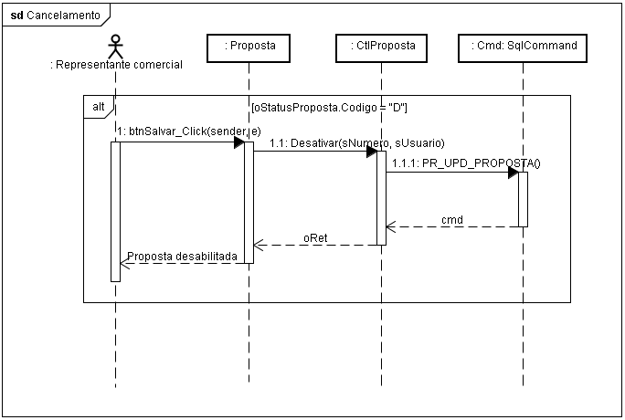

## Regras de Negócio

1. Ao clicar no botão **Desativar** da página **Proposta,** o sistema cancela a proposta selecionada.

# Diagrama de Implantação

Demonstração das aplicações e seus objetos envolvidos no sistema.

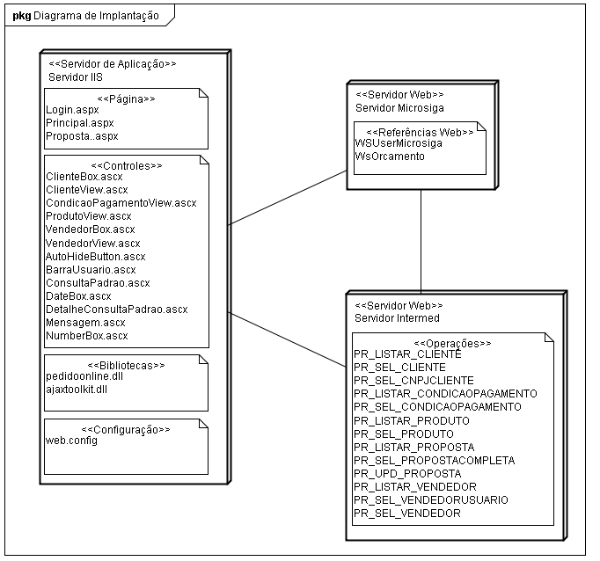

# Procedures do sistema

Relação das procedures com suas respectivas tabelas utilizadas pelo sistema.

|  |  |  |
| --- | --- | --- |
| **PROCEDURES** | **TABELAS** | **NOME** |
| PR_LISTAR_PROPOSTA | SA1, SX5, SA3, SCJ | Clientes, Tabelas, Vendedores, Orçamentos |
| PR_LISTAR_VENDEDOR | SA3 | Vendedores |
| PR_LISTAR_PRODUTOS | SB1, DA0, DA1 | Descrição genérica do produto, Tabela de preços, Itens da tabela de preços |
| PR_LISTAR_CONDICAOPAGAMENTO | SE4 | Condição de pagamento |
| PR_LISTAR_CLIENTE | SA1 | Clientes |
| PR_SEL_CONDICAOPAGAMENTO | SE4 | Condição de pagamento |
| PR_SEL_CLIENTE | SA1 | Clientes |
| PR_SEL_CNPJCLIENTE | SA1 | Clientes |
| PR_SEL_PRODUTO | SB1, DA0, DA1 | Descrição genérica do produto, Tabela de preços, Itens da tabela de preços |
| PR_SEL_PROPOSTACOMPLETA | SCK, SA3, SA1, SE4, SX5 | Itens de orçamento, Vendedores, Clientes, Condições de pagamentos, Tabelas |
| PR_SEL_VENDEDORUSUARIO | SA3 | Vendedores |
| PR_SEL_VENDEDOR | SA3 | Vendedores |
| PR_UPD_PROPOSTA | SCJ | Orçamentos |